الجمهورية الجزائرية الديمقراطية الشعبية
وزارة التربية الوطنية مـاي 2024
متوسطة عيشاوي مسعود الساهلة -المطارفة المستوى: الرابعة متوسط الاختبار التجريبي في مادة: العلوم الفيزيائية والتكنولوجيا المدة: سـاعة ونصف
الجزء الأول: (12 نقطة)
التمرين الأول: (06 نقاط)
*محلول كلورالحديد الثنائي صيغته الكيميائية (Fe²⁺+2Cl⁻)_{(aq)}لونه أخضر فاتح، يستخدم في معالجة المياه المستعملة.
- على ماذا يدل اللون الأخضر الفاتح؟
**يمكن الحصول على هذا المحلول من تفاعل معدن الحديدFe_{(s)}مع محلول حمض كلور الماء (H⁺+ Cl⁻)_{(aq)}
2)-أكتب المعادلة الكيميائية المنمذجة لهذا التفاعل بالصيغة الشاردية؟
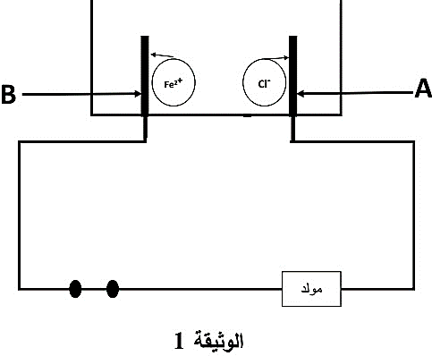
***نجري عملية التحليل الكهربائي لمحلول كلور الحديد الثنائي
(Fe²⁺+2Cl⁻)_{(aq)}باستعمال وعاء مسرياه من الفحم (الوثيقة 1).
إذا كانت المعادلة المنمذجة للتفاعل الحادث عند المسرى (A) هي:
2Cl⁻_{(aq} 2é +Cl_{2(g)}
- أنقل الرسم على ورقة الإجابة،وحدد المصعد والمهبط عليه وكذا قطبا المولد.
- أكتب معادلة التفاعل عند المسرى (B) ثم استنتج المعادلة الإجمالية
التمرين الثاني:( 06 نقاط)
للحد من التلوث البيئي تلجأ بعض الدول إلى استغلال الطاقات النظيفة والمُتجدّدة لتوليد التيار الكهربائي، مثل استعمال الخلايا الكهروضوئية أو استغلال طاقة الرياح بواسطة مراوح مرتبطة بتُوربينات ( مُنوّبة كهربائية) (الوثيقة-2). تُظهر الوثيقة-3 مُنحنيين لتوترين كهربائيين مُختلفين تم مُعاينتهما بجهاز
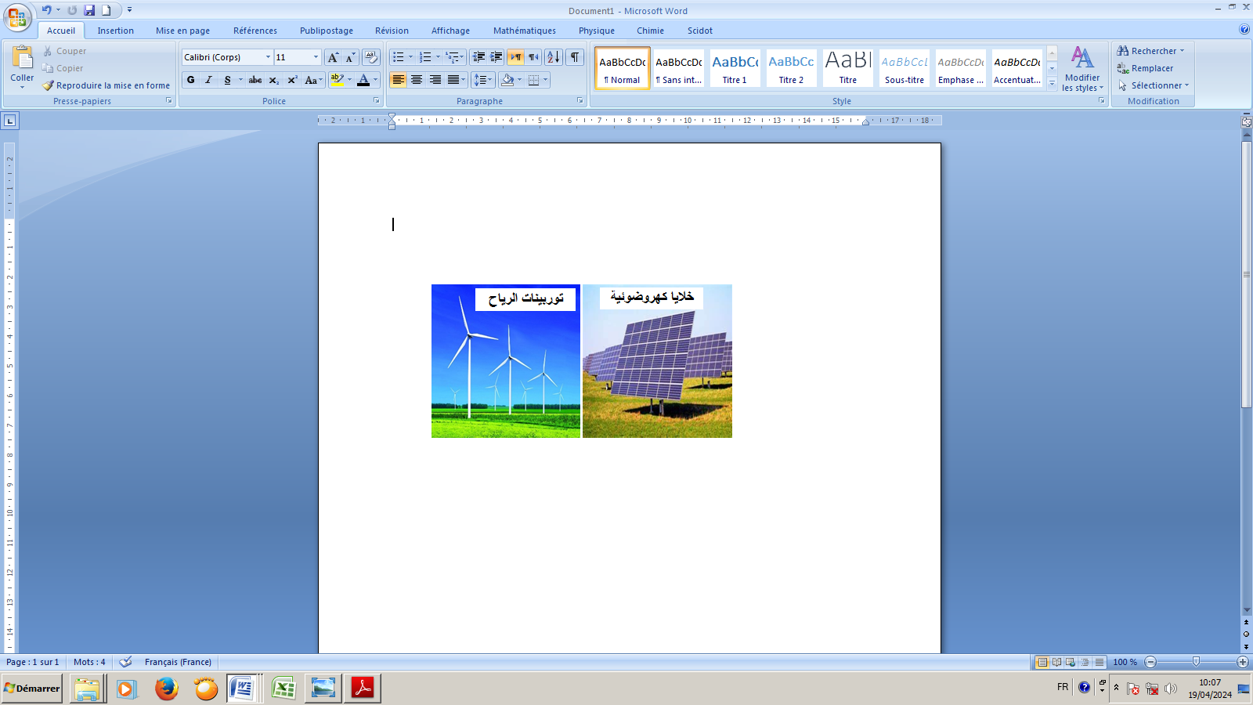
راسم الإهتزاز المهبطي بين طرفي مولدين أحدها ينتج بواسطة الخلايا
الكهروضوئيّة والآخر بواسطة تُوربينات تديرها الرياح .
بالاعتماد على الوثيقتين - 2 و - 3:
الوثيقة-2-
- أ- اذكر المكونين الأساسين للمُنوّبة .
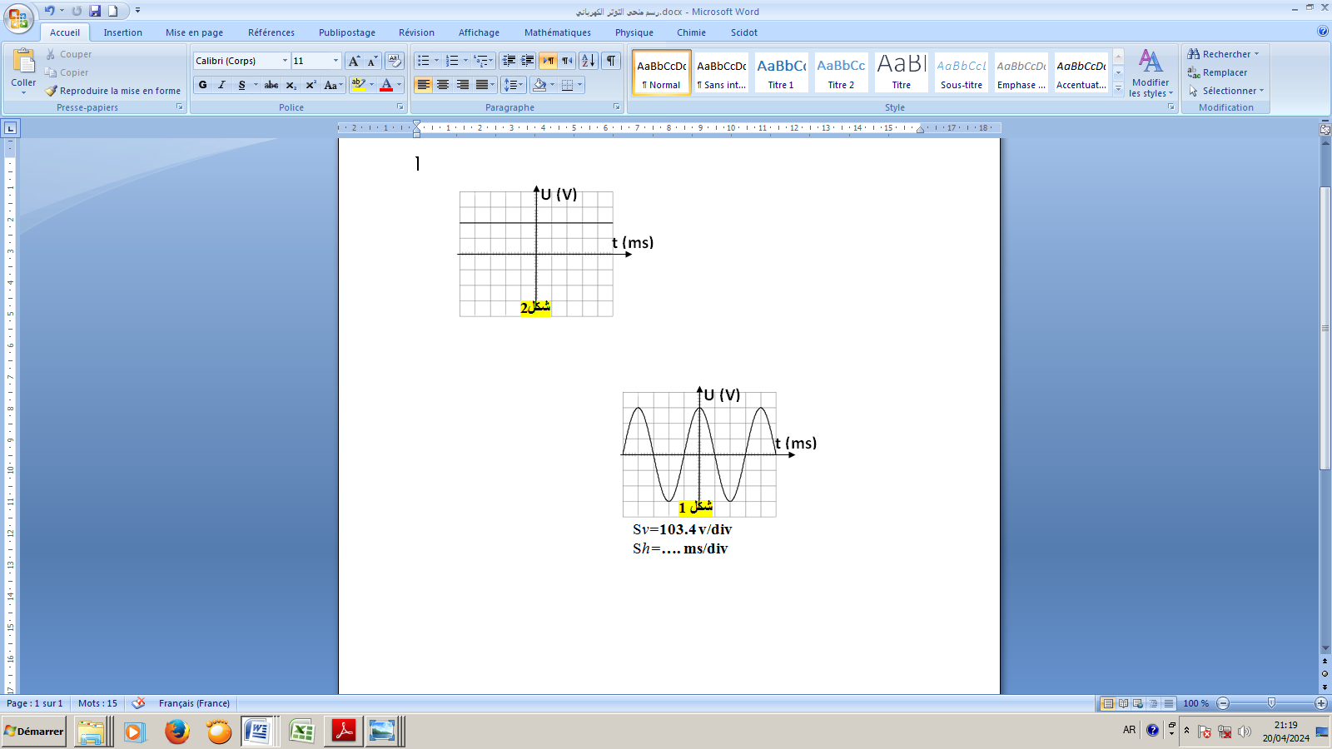

ب- سمّ الظاهرة المُعتمدة لإنتاج التيار الكهربائي
على مستوى المُنوّبة .
S_{h} = …. ms/div
Sv=103.4 ms/div

الوثيقة-3-

صفحة 1 من 2
تابع للاختبار التجريبي في مادة: العلوم الفيزيائية والتكنولوجيا دورة مـاي 2024
2 - حدّد الشكل الموافق لكل من: - التوتر المُنتج بالطاقة الشمسية. - التوتر المُنتج بطاقة الرياح.
3- قارن بين التيارين اللذين تم تمثيل توتريهما بالمُنحيين في الشكلين 1 و 2 بإكمال الجدول التالي:

الشكل | نوع التيار الكهربائي | جهة التيار الكهربائي | الرمز النظامي
1
2

4- انطلاقًا من الشكل-1 في الوثيقة - 3:
- بيِّنْ أن التوتر المنتج (U_{eff}) يساوي 220 V.
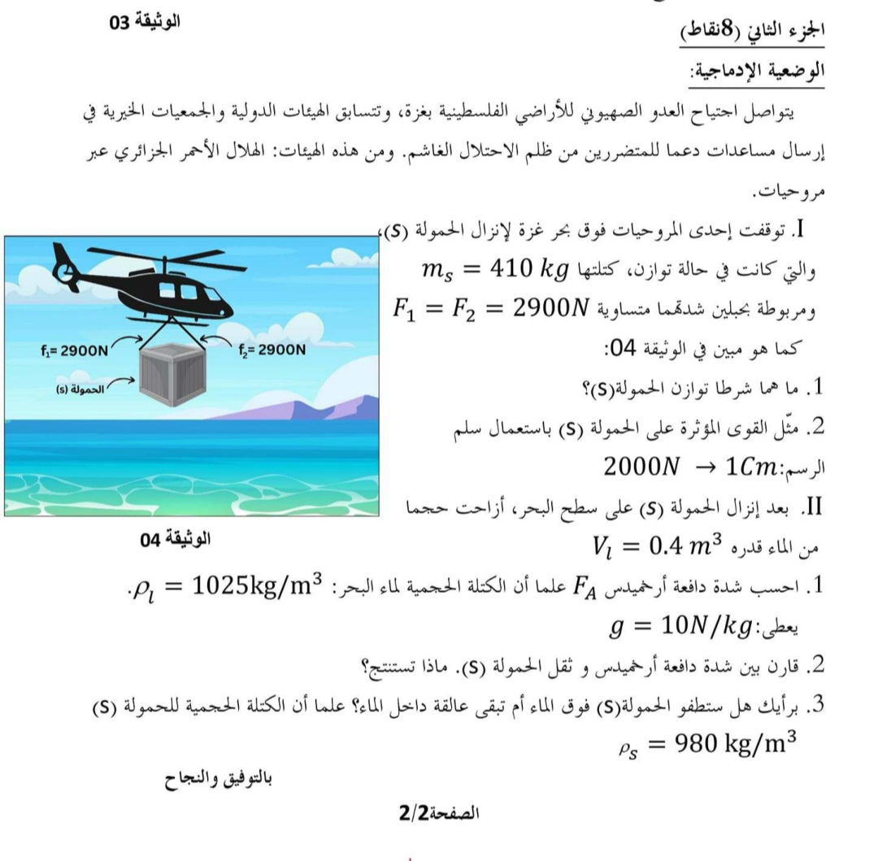

1-أ)-احسب ثقل الحمولة(s)؟ثم مثل القوى المؤثرة عليها باستعمال سلم الرسم 2000N 1Cm
ب)-ماهما شرطا توازن الحمولة(S)؟
1-أ)-
ب)-

2-أ)-

ب)-

صفحة 2 من 2

